**EPI**

Las frases de este cuestionario muestran algunos pensamientos que pueden tener los chicos de tu

edad.

* Si muchas veces se te ocurre lo que dice la frase, pon una cruz donde dice “lo pienso”
* Si lo piensa a veces, pon una cruz donde dice “lo pienso a veces”
* Si nunca piensa lo que dice la frase, pon una cruz donde dice “no lo pienso”

|  |  |  |  |
| --- | --- | --- | --- |
|  | LO  PIENSO | LO  PIENSO A  VECES | NO LO  PIENSO |
| 1. Necesito ser el mejor | 3 | 2 | 1 |
| 2. Tengo que ser el mejor alumno | 3 | 2 | 1 |
| 3. Debo ganar siempre | 3 | 2 | 1 |
| 4. No puedo cometer errores | 3 | 2 | 1 |
| 5. Mis trabajos deben ser mejores que los demás | 3 | 2 | 1 |
| 6. No debo perder cuando juego con mis amigos | 3 | 2 | 1 |
| 7. Debo ser el mejor de la clase | 3 | 2 | 1 |
| 8. Debo ser el primero en terminar las tareas escolares | 3 | 2 | 1 |

A continuación, encontrarás algunas reacciones que suelen tener los niños de tu edad ***cuando las cosas les salen mal*.**

* Si te pasa siempre lo que dice la frase, pon una cruz donde dice “si”
* Si te pasa a veces, pon una cruz donde dice “la veces”
* Si nunca te pasa lo que dice la frase, pon una cruz donde dice “no”

|  |  |  |  |
| --- | --- | --- | --- |
|  | SI | A VECES | NO |
| 9. Cuando pierdo me siento mal | 3 | 2 | 1 |
| 10. Pienso mucho en las equivocaciones que tuve | 3 | 2 | 1 |
| 11. Me siento muy mal cada vez que pierdo en algún juego o deporte | 3 | 2 | 1 |
| 12. Me cuesta perdonarme cuando me equivoco | 3 | 2 | 1 |
| 13. Me enojo cuando no logro lo que quiero | 3 | 2 | 1 |
| 14. Me critico mucho a mi mismo | 3 | 2 | 1 |
| 15. Me siento culpable cuando cometo algún error | 3 | 2 | 1 |
| 16. Me insulto cada vez que cometo un error | 3 | 2 | 1 |

**Corrección:**

El Factor 1 se denominó “Autodemandas” compuesto por los ocho primeros ítems, que se refieren a exigencias internas que se realiza el niño acerca de su desempeño escolar; mientras que, el factor 2, “Reacción ante el fracaso”, se conforma por los ocho últimos. En vista que la escala tiene errores correlacionados debe ser utilizadas desde el modelo SEM. Diagrama de la siguiente manera:

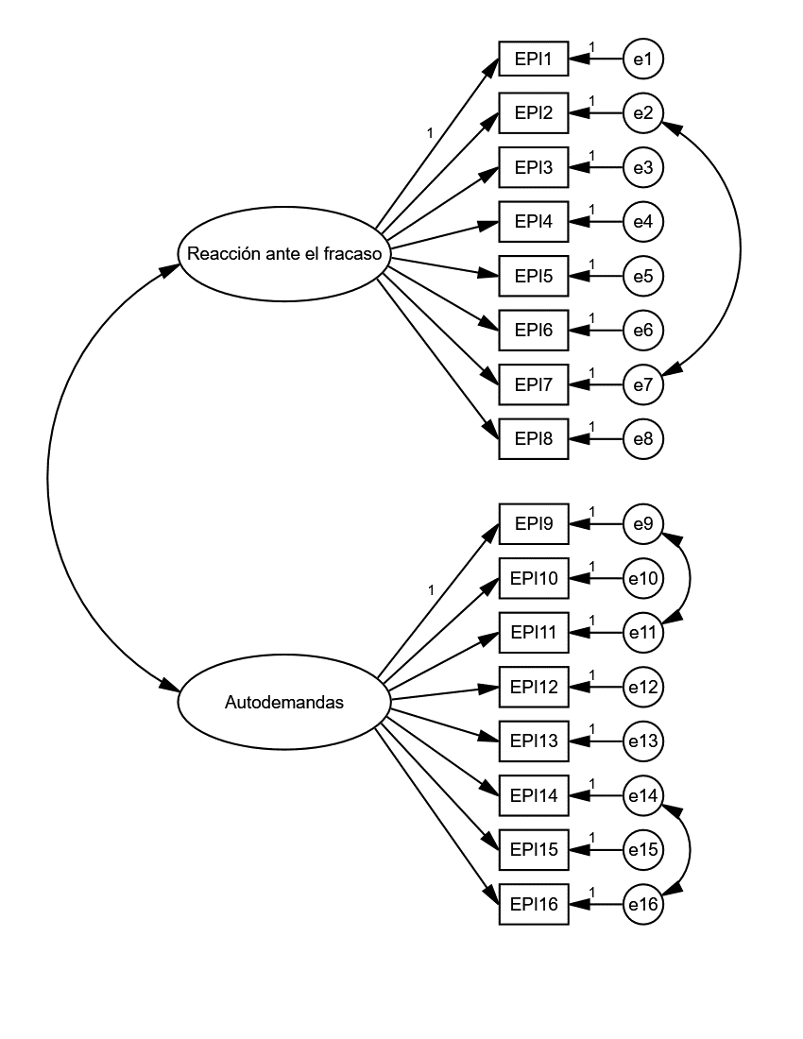

**Citar:** Ventura-León, J., Jara-Avalos, S., Garcia-Pajuelo, C., & Ortiz-Saenz, C. (2018). Validación de una escala de perfeccionismo en niños peruanos. *Actualidades en Psicología*, *32*(124), 16-33.